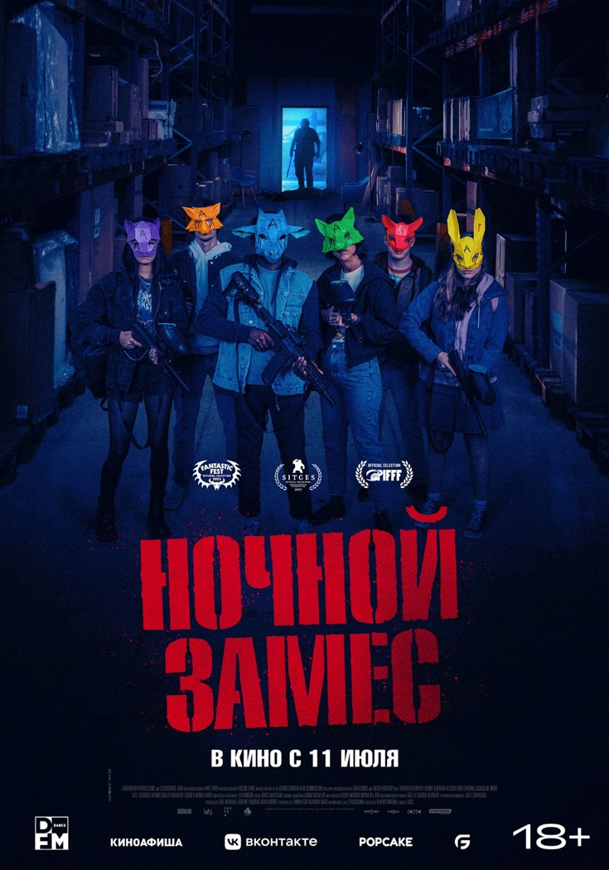

ОТ СОЗДАТЕЛЕЙ «ЛЕТО 84», «РЕАЛЬНЫЕ ЗОМБИ» И «ТУРБО ПАЦАН»

ХОРРОР «НОЧНОЙ ЗАМЕС»

11 июля компания Global Film выпустит в российский прокат молодежный хоррор-слэшер «НОЧНОЙ ЗАМЕС» от режиссерской творческой группы RKSS, в которую входят Франсуа Симар, Анук Висселль и Йоанн-Карл Висселль. Это режиссерское трио покорило уже не один кинофестиваль своими креативными и смелыми проектами. Среди работ RKSS такие фильмы как «Лето 84», «Реальные зомби», «Турбо пацан» и другие.

Премьера хоррора «Ночной замес» состоялась в 2023 году на Fantastic Fest, а также фильм принимал участие в фестивалях SITGES и PIFFF. По итогам показов лента получила отличные отзывы экспертов и зрителей:

- «Один из самых оригинальных слэшеров за последние годы»
- «Глоток свежего воздуха»
- «Настоящий взрыв эмоций. Жестокий, страшный, забавный, с эпичными сценами убийств»
- «5-звездочный хит»
- «Один из самых креативных фильмов этого года»

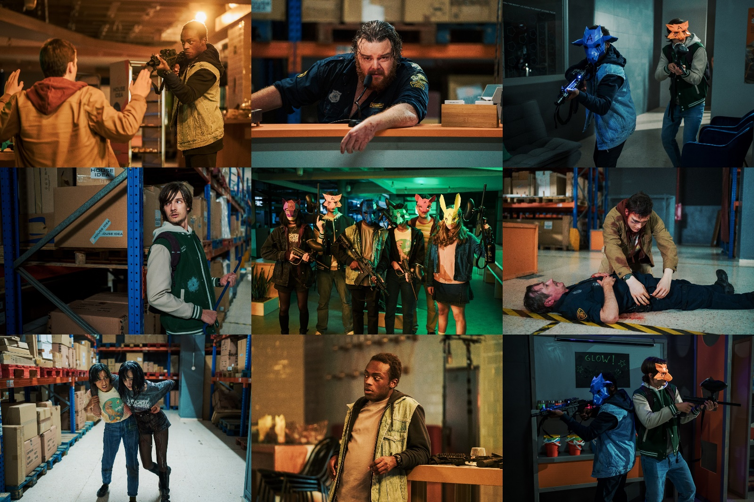
В центре сюжета фильма «Ночной замес» несколько подростков, которые проникают ночью в мебельный магазин, где под лозунгом защиты природы устраивают настоящий погром. Они оставляют послания, призванные привлечь внимание людей к вопросам жестокого обращения с животными. Два брата-охранника, дежурившие в эту ночь в магазине, пытаются поймать взломщиков, но в результате несчастного случая один погибает. Второго охранника ослепляет ярость из-за смерти брата, и он устраивает настоящую резню. Систематично, изощренно и крайне жестоко он устраняет молодых людей. Единственный шанс на спасение – это дотянуть до утра. Возможно, вместе с рассветом придет и спасение. Но увидит солнечный свет далеко не каждый...

СМОТРЕТЬ ТРЕЙЛЕР

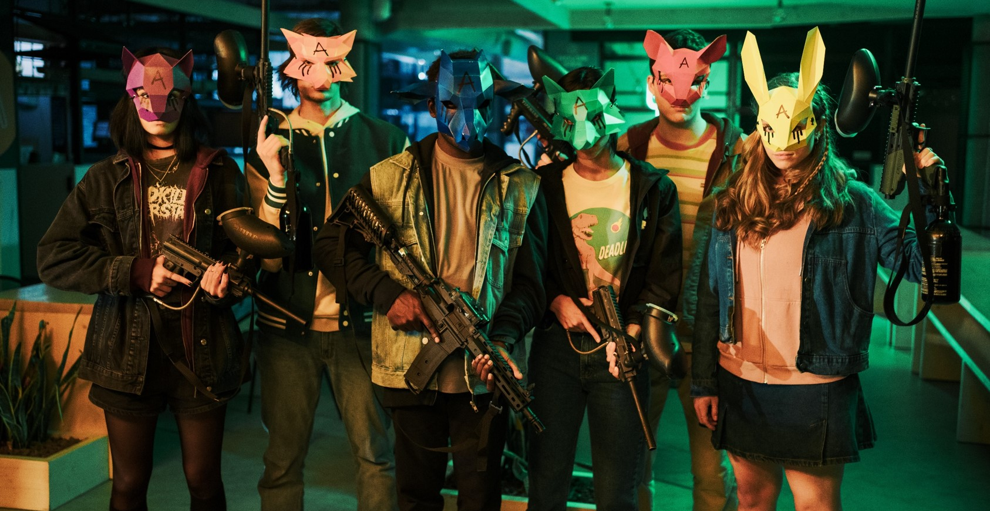

Режиссерская группа – редкое явление в кино, но Франсуа Симар, Анук Висселль и Йоанн-Карл Висселль уже много лет работают вместе и сняли более 20 работ, которые неоднократно были отмечены киноэкспертами, в том числе на кинофестивале «Сандэнс».

Сценаристом хоррора «Ночной замес» выступил Альберто Марини («Незнакомец», «Заложники», «Обратный отсчет», «Заклятье. Первое пробуждение», «Ангел мести»). Прочитав сценарий фильма, RKSS сразу увидели в нем огромный потенциал:

«Мы прочитали сценарий и сразу поняли, каким должен быть этот фильм. Мы представили всё в мельчайших деталях. В этой истории есть уникальная атмосфера и оригинальная концепция. Мы снимаем только те фильмы, которые сами бы с удовольствием посмотрели, а это как раз тот случай», – рассказала Анук Висселль.

«Идея слэшера в мебельном магазине очень необычная и в сюжете скрыто довольно мощное послание, которое мы хотим оставить следующему поколению. Как правило героями слэшера становятся подростки, которые просто хотят повеселиться, а в нашем фильме они выполняют довольно серьезную миссию, что сразу должно добавить им определенной доли симпатии. И стоит отметить, это действительно что-то новое», – добавил Йоанн-Карл Висселль.

В актерский состав фильма «Ночной замес» вошли такие актеры как Тёрло Конвери («Первому игроку приготовиться», «Война токов», «Убивая Еву»), Бенни О. Артур («Джанго», «Берлин, Александерплац»), Жаклин Море («Колесо времени»), Кайл Скаддер (Т/с «Академия вампиров», Т/с «Снова влюблены»), Шарлотта Штойбер («Бункер»), Эйдан О’Харе («Джеки», «Братья Систерс»), Даниэль Лунд («Полночь в Париже», «22 пули: Бессмертный»), Гари Энтони Стеннетте («Переводчик», «Черное зеркало»), а также Том Гулд и Алессия Йоко Фонтана.

«Я не могла оторваться от сценария! Уверена, что зрители будут полностью поглощены происходящем и им будет очень сложно найти хотя бы минуту, чтобы спокойно вздохнуть», – рассказала актриса Алессия Йоко Фонтана.

«Я прочитала сценарий перед сном и реально испугалась!», – добавила Шарлотта Штойбер.

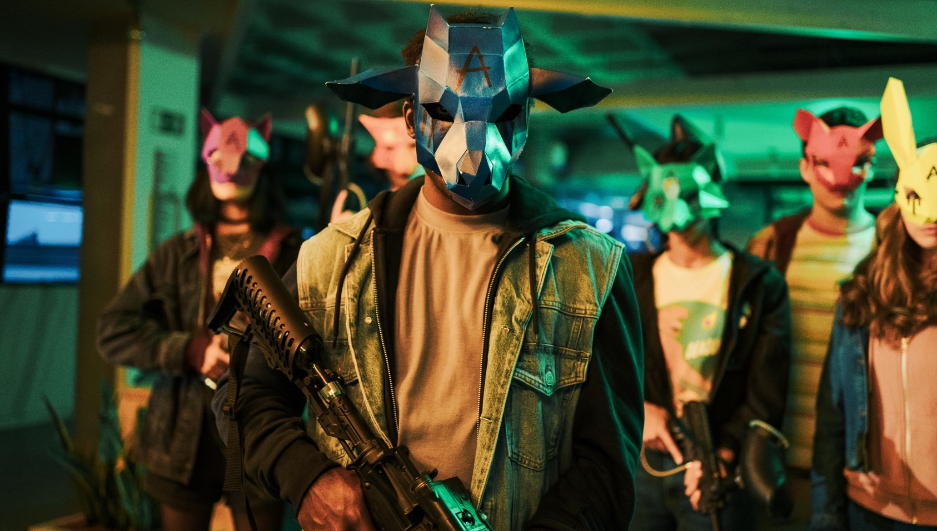

Роль обезумевшего охранника Кевина исполнил актер Тёрло Конвери, известный по таким проектам как «Белфаст», «Первому игроку приготовиться», «Война токов», «Черное зеркало», «Убивая Еву». По словам Конвери, он сразу понял каким должен быть его персонаж – это человек с мягким, но несчастным взглядом, который многим в своей жизни обязан брату.

«Одним из ключевых моментов было то, что отношения между братьями имеют глубину и смысл. Иначе Кевин превратился бы в обычного психа, который решил начать убивать подростков. Мы сыграли на том, что не бывает абсолютного добра или зла. Всегда есть серые зоны. Я думаю, как общество, мы всегда хотим видеть крайности, но люди намного сложнее, и я хотел привнести это в роль Кевина», — рассказал Конвери.

Герой Тёрло Конвери не самый везучий на свете человек. Получить работу охранника и удержать ее он смог лишь благодаря брату. В обычной жизни он не подает признаков жестокости, хотя всегда увлекался оружием, охотой и различными ловушками. Но все это было скрыто, пока он не увидел смерть своего брата и не обвинил в этом несчастном случае подростков.

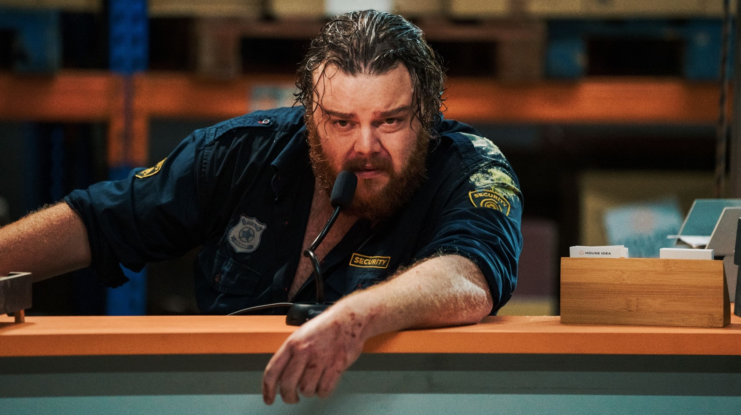

Завязка фильма происходит очень динамично и после небольшой вводной начинается стильный слэшер – поджанр хоррора, который часто называют «отсчетом тел». Также фильм напоминает сегмент кино о выживании. Охранник ведет охоту как будто хищник, в то время как герои должны бороться за свою жизнь. Их единственный шанс – продержаться до открытия магазина, когда с первыми лучами солнца может прийти спасение.

«Мы сделали действительно жанровый фильм, соответствующий всем классическим стандартам и привносящий в кино много свежих и оригинальных идей. Мне кажется, когда фильмы ужасов имеют легкий подтекст как, например, «Чистка» или «Прочь», все становится куда более реалистичным, честным и правдоподобным. Я думаю, что зрители, выйдя из кинотеатра, с одной стороны, будут напуганы, а с другой - смеяться, но главное, они увидят что-то реально новое и захватывающее», – резюмировал Йоанн-Карл Висселль.

НОЧНОЙ ЗАМЕС // WAKE UP
Производство: Канада
Жанр: хоррор
Релиз в России: 11.07.2024
Прокатчик в России: Global Film
Режиссеры: творческая группа RKSS: Франсуа Симар, Анук Висселль, Йоанн-Карл Висселль
Сценарист: Альберто Марини
В ролях: Тёрло Конвери, Бенни О. Артур, Жаклин Море, Том Гулд, Алессия Йоко Фонтана, Кайл Скаддер, Шарлотта Штойбер, Эйдан О’Харе, Даниэль Лунд и Гари Энтони Стеннетте.
18+

Синопсис:
Группа подростков проникает ночью в мебельный магазин и под лозунгом защиты природы устраивает там настоящий погром. Два брата-охранника пытаются поймать взломщиков, но из-за несчастного случая один из них погибает. Второго же ослепляет ярость, и он устраивает настоящую резню. Систематично, изощренно и крайне жестоко он устраняет молодых людей. Единственный шанс на спасение - это дотянуть до утра. Возможно, вместе с рассветом придет и спасение. Но увидит солнечный свет далеко не каждый...

ПРЕСС-МАТЕРИАЛЫ: https://disk.yandex.ru/d/WIPI4Rmm-KlluQ

Постер https://disk.yandex.ru/d/7jeCuW4Ev8mPGQ
Трейлер https://disk.yandex.ru/d/-kzC_-BvVOirqA
Кадры https://disk.yandex.ru/d/NyuKGSEBChxPvg
Пресс-релиз https://disk.yandex.ru/d/w7HbWhT_eAasSA

Смотреть трейлер:
https://vk.com/video-214294644_456239654

